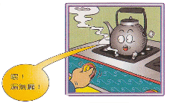1.瓦斯爐點火不著，即應停止繼續點火，檢查是否漏氣與無法點燃的原因。 | 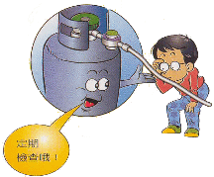2. 經常檢查瓦斯皮管及各部接頭，防止破裂、鬆脫。
3. 桶裝瓦斯與爐具建議保持適當距離，並以不燃材料構造隔離，爐具則需放在磚台或不鏽鋼架上。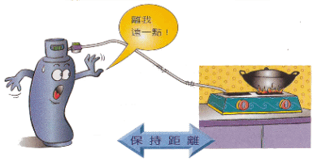 | 4.不要用報紙舖在瓦斯爐下或牆上貼月曆、紙張，以免引火燃燒。

